 | Информационно-образовательная  газета МБДОУ Д/С 35  Выпуск №5 от 10.01.2022  Садовестнк  Как живём мы интересно,  Сообщает садовестник.

ЧИТАЙТЕ В НОМЕРЕ:  1. «Новый год в детском саду»  2.«Подготовка и проведение  новогодних утренников в ДОУ»  3.«Зимующие птицы- наши друзья».  4. «Пойте на здоровье!»  5. «Дендротерапия как здоровьесберегающая технология в работе с детьми.»  ИНТЕРЕСНЫЕ ДАТЫ  1 января Новый год  7 января Рождество Христово  11 января Международный день «спасибо»  14 января Старый Новый год  19 января Крещение Господне  25 января День студента (Татьянин день)  27 января День полного освобождения Ленинграда от фашистской блокады | Уважаемые читатели газеты «Садовестник».  Представляем Вам новый номер газеты, в котором отражена наша деятельность. В детском саду происходит много интересных, познавательных событий и мероприятий. Как всегда, наши воспитатели и узкие специалисты детского сада предложат вам свои интересные консультации и советы.  Всем приятного чтения!  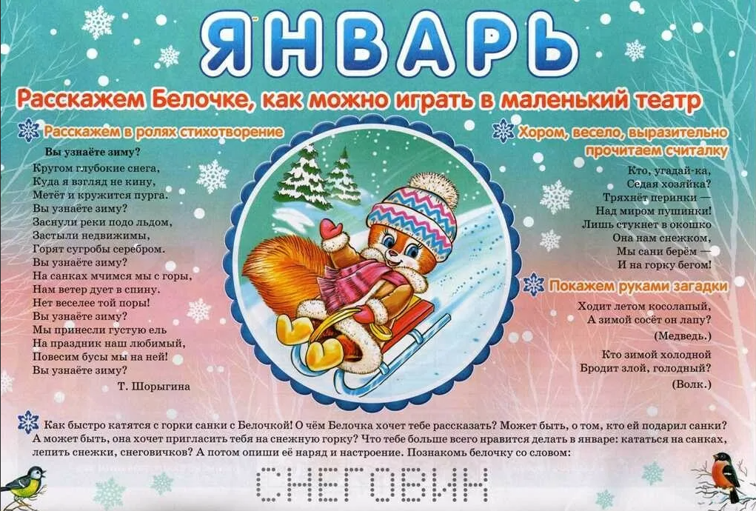
Активные ссылки МБДОУ Д/С 35
Сайт: https://belds35.obr23.ru/#/ mbdoy_ds_35
«Подготовка и проведение
новогодних утренников в ДОУ»

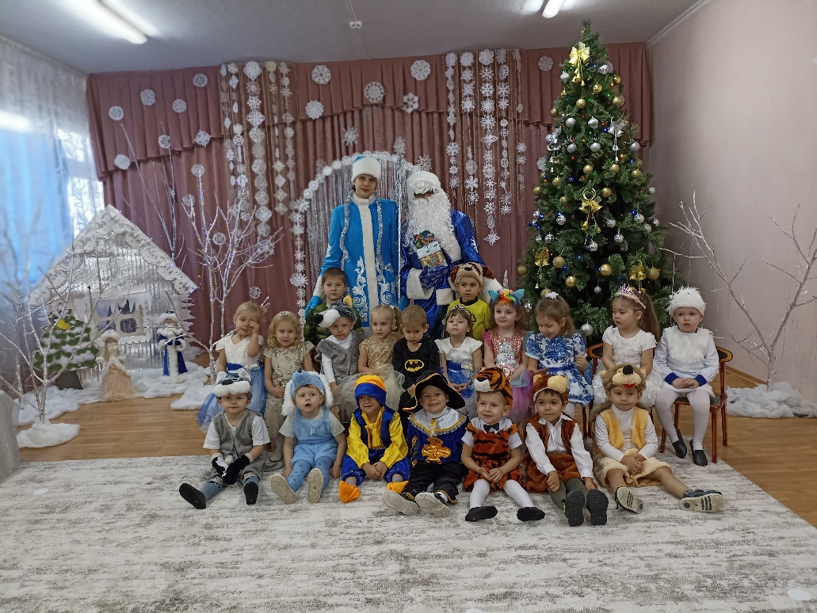
Уважаемые Родители! Все любят праздники, но особенно их обожают дети. Детский праздник - важная часть жизни ребенка, ибо впечатления раннего детства часто остаются в памяти на всю жизнь. Праздничные утренники в детском саду — важная составная часть воспитательно-образовательного процесса, проводимого в детском саду. Они активно воздействуют на формирование личности дошкольника, позволяют ему проявить свои навыки, умения, творческую инициативу, подводят определенный итог педагогической работы. Поэтому подготовку к празднику, его проведение и закрепление полученных детьми впечатлений можно рассматривать как звенья одного единого педагогического процесса. Хорошо организованные праздники благотворно влияют на развитие психических процессов: памяти, внимания, создают прекрасную ситуацию для развития речи ребенка, для закрепления знаний, полученных на различных занятиях, способствуют нравственному воспитанию. В детском саду утренники - это не только развлекательное мероприятие, а большая, трудная подготовительная работа.
Утренники, как и любое другое событие, имеет как положительные, так и отрицательные стороны. Во-первых, на детей ложится большая нагрузка, и моральная, и физическая. Подготовка занимает много времени и сил, зачастую дети участвуют в абсолютно новой для себя роли. Дети нуждаются в поддержке, как со стороны педагогов, так и со стороны родителей.

ВНИМАНИЕ: Глубоко ошибочно мнение тех родителей, которые считают, что можно не водить ребенка на музыкальные занятия, а привести только на утренник. Ничего кроме неприятностей для ребенка (из – за незнания материала, неумения выполнить простейшие танцевальные движения, незнания слов песен, неумения правильно и вовремя перестроиться) не получиться. Ребенок расстраивается, путается, нервничает, зачастую плачет, мешает остальным детям.

Выделяют следующие этапы организации праздников

1. Предварительное планирование. В начале учебного года проводится собрание педагогического коллектива (педсовет, на котором обсуждается план работы на год. Происходит выбор праздников, и устанавливаются сроки их проведения.
2. Работа над сценарием.
3. Предварительное знакомство детей с темой утренника.
4. Репетиции
5. Работа с родителями.
6. Проведение утренника
7. Подведение итогов
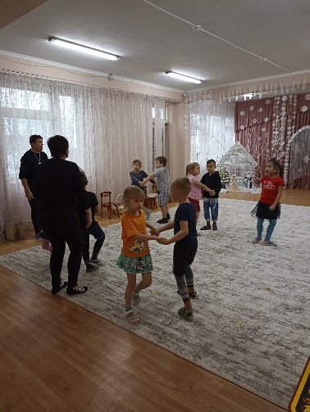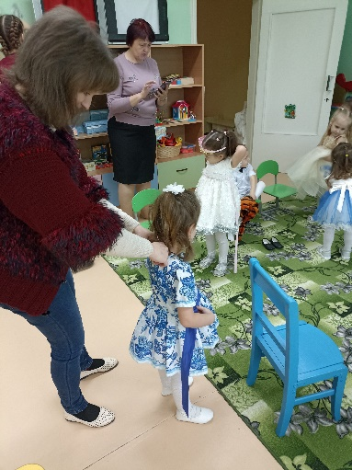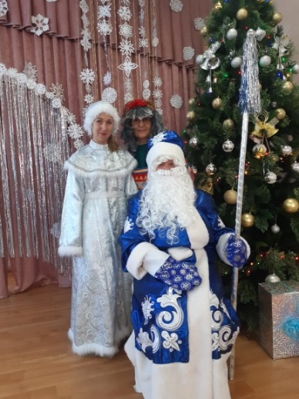

Утренник в детском саду может быть неплохим воспитательным моментом и для родителей в семье. Каждый ребенок ждет праздника, и если его поведение «хромает», то малыша легко мотивировать тем, что скоро утренник и надо вести себя подобающим образом, иначе праздника не будет. Ведь не секрет, что дети значительно меняют свое поведение, если сказать, что за ними наблюдает дед Мороз и в соответствие с тем, как они себя ведут, он подарит подарки.

Воспитатель: Чуйко Е.С.
«Зимующие птицы- наши друзья»

Знакомство с этой темой помогает расширить и обогатить знания детей о зимующих птицах, о роли человека в жизни зимующих птиц.
Для того, чтобы успешно раскрыть тему о зимующих птицах в группе был собран иллюстративный и дидактический материал по теме, оформили подборку познавательной и художественной литературы по зимующим птицам. Вместе с воспитанниками изучали информацию о птицах, населяющих наш регион, их образе жизни, о кормушках.
Дети вместе с родителями смастерили кормушки из фанеры, пластика, дерева. Каждый ребёнок стремился внести свою лепту в общее дело.
Домики для птиц мы развесили на территории детского сада, с детьми наблюдали за птицами.
Чтобы поддержать интерес воспитанников к теме «Птицы» и закрепить их знания, были оформлены дидактические игры: «Сколько птиц на кормушке», «Зимующие птицы», «Угадай по описанию», «Каких птиц зимой не увидишь», «Кого и чем накормить».
В играх воспитанники систематизировали знания о зимующих птицах, уточнили «меню для птиц».
Разработали картотеки на тему «Зимующие птицы»:
— подвижные игры;
— дидактические игры;
— загадки;
— стихи;
— словесные и игровые упражнения;
— наблюдения за птицами зимой;
— пальчиковые игры.
Для того чтобы дети знали, как называется тот или иной посетитель кормушки, чем любит полакомиться, с детьми были проведены познавательные занятия, на которых дети расширили свои представления о птицах.
Беседы на темы:
«Как живут наши пернатые друзья в лесу?»;
«О зимующих и перелетных птицах.»;
«Как дети с родителями заботятся о птицах зимой?»
В ходе проведённых бесед воспитанники закрепили знания о зимующих птицах, о необходимости подкормки птиц в зимний период. Мы обсуждали, каким кормом необходимо кормить птиц. Наши птицы отдавали предпочтение хлебным крошкам, пшену и семенам подсолнечника. Рассматривали книги и журналы с иллюстрациями птиц.
Наблюдали за поведением птиц на участке, оказывали помощь зимующим птицам.
Провели экологическую викторину «Знатоки птиц», где дети соревновались в эрудиции по данной теме.
Играли в дидактические игры: «Один-много», «Назови ласково», «Расскажи о птице», «Зимующие птицы», «Большой маленький», «Я начну, а вы закончите», «Угадай по описанию».
Заучивали и читали стихотворения о зимующих птицах, отгадывали загадки, рассматривали иллюстрации с изображением зимующих птиц. Проводились игры и упражнения под тексты стихотворений, пальчиковые игры.
Подводя итоги всей работы хочется отметить, что у дошкольников расширился кругозор знаний о зимующих птицах. Улучшилась предметно-развивающая среда: литературой, фотографиями, иллюстрациями, стихотворениями, рассказами о птицах, загадками. У детей сформировалась любознательность, творческие способности, познавательная активность, коммуникативные навыки.
Изучая птиц нашего края и наблюдая за птицами, помогая им, у детей расширились знания о друзьях наших меньших, сформировалось эмоциональное отношение к миру природы. Дети научились относиться к себе как к части природы, практическим действиям по охране природы и ухаживать за птицами.

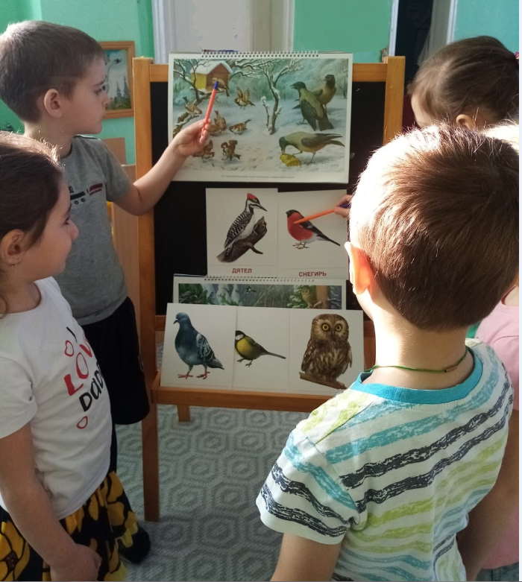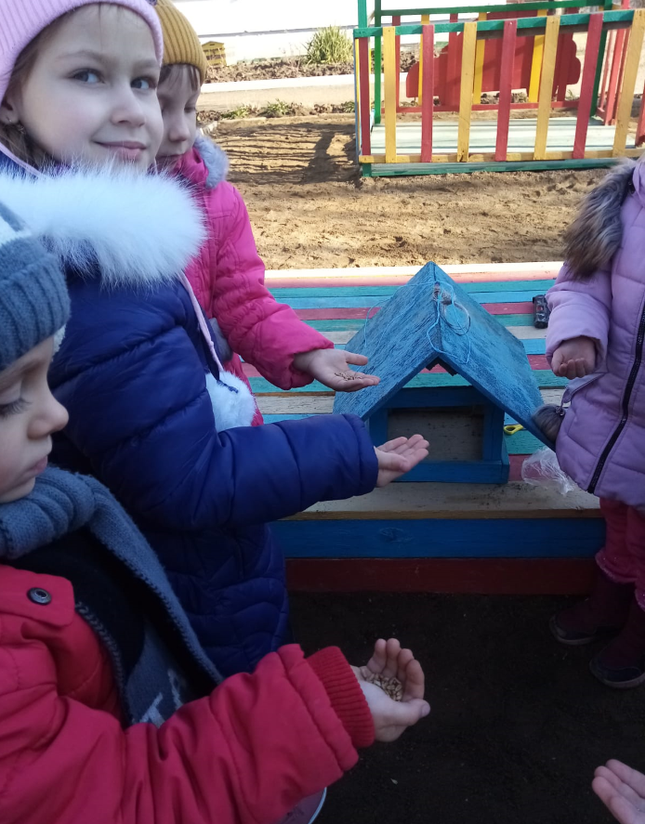

Воспитатель: Моисеенко О.В.

«Пойте на здоровье!»

Пение является основным средством музыкального воспитания. Дети любят петь и охотно поют. Пение развивает у детей музыкальный слух, чувство ритма, способность воспроизводить голосом мелодии по памяти. Так же пение оказывает большую помощь и в развитии речи у детей.
При пении приходится выговаривать слова протяжно, нараспев, что помогает правильному, четкому произношению отдельных звуков и слов.
Можно ли учить ребенка петь? Конечно, можно и нужно, но делать это необходимо, зная и учитывая возрастные особенности детей.
Голосовой аппарат ребенка отличается от голосового аппарата взрослого. Гортань с голосовыми связками в два-три с половиной раза меньше, чем у взрослого. Голосовые связки тонкие и короткие. Поэтому звук детского голоса высокий, а диапазон (объем голоса) от нижнего звука до верхнего очень небольшой.
Как сделать так, чтобы занятия пением приносили пользу и удовольствие ребенку?
Дети должны петь естественным, высоким, светлым звуком, без крика и напряжения. Для развития чистоты интонации, прежде всего надо выбирать песни, удобные по диапазону, тесситуре и дыханию. Очень важно систематически повторять с детьми разученные песни и при этом петь их без инструментального сопровождения, максимально выразительно, естественно, с точной интонацией и дикцией.
Хороший, яркий, выразительный образец исполнения песни – это основа для воспитания у малышей интереса к пению. Особенно желательно, чтобы взрослые пели на высоком звучании, так как, слушая такое исполнение, дети быстрее начинают подражать ему.
Музыкальный педагог должен не только владеть методикой пения, но и уметь беречь детский голос. Нужно следить за тем, чтобы дети пели естественным голосом, не форсируя звук, не говорили слишком громко. Крик, шум портит голос, притупляет слух детей и отрицательно влияет на их нервную систему.
Один из важнейших компонентов пения — дыхание. От характера дыхания зависит качество звучания детского голоса (вялый, напряженный, тусклый, звонкий).
Дыхание – это двигательная сила голоса. Чтобы голос был сильным и красивым, нужно развивать диафрагмальное дыхание. Диафрагма – мышца, отделяющая грудную клетку от брюшной полости. Она является своего рода дверцей, форточкой, которая не дает воздуху моментально выйти из нижних отделов наших легких, тем самым, позволяя нам сказать или пропеть целую фразу. Вообще такое дыхание очень полезно и для здоровья человека. Оно способствует полной вентиляции легких, усиливается кровообращение, улучшается обмен веществ. У людей «поющих» гораздо меньше встречаются заболевания дыхательных путей.
Существует множество игровых упражнений, позволяющих детям овладеть дыханием «животиком»:
- «Собачки» — подражание лаю собаки, дышать, как собачка (после продолжительного бега собака дышит очень часто, высунув язык);
- «Насос» — надуть «мячик» (активный вдох и выдох одновременно носом и ртом);
- «Ветер» — рисовать своим дыханием разные образы ветра (порывами, сильного, спокойного, мягкого и т.д.);
- «Задуваем свечи на торте»
Вы можете делать эти упражнения дома вместе с ребенком.
А что делать, если ваш ребенок не хочет сам петь? Как сделать так, чтобы ребенок получал удовольствие от своего пения? Вот несколько советов.
- Не заставляйте ребенка петь! Не волнуйтесь, если ребенок долго не начинает петь. Малыш должен много раз услышать одну и ту же песенку, прежде чем сам начнет ее петь. Необходимо, чтобы в его памяти отложилось правильное звучание, иначе он не увидит разницы между верным вариантом и своим собственным неуверенным исполнением.
- Никогда не говорите ребенку, что он поет фальшиво! Правильность воспроизведения музыкальных звуков тесно связана с верой в себя. Если малыш поет неверно, скажите ему, что он поет почти правильно, но звук надо сначала прослушать мысленно, а уж потом петь. Никогда не говорите, что у него нет слуха!
- Хвалите! Чаще хвалите, радуйтесь успехам малыша, подпевайте ему.
- Пойте! Не бойтесь петь дома, даже если это не очень хорошо получается. Говорите ребенку, что петь – это замечательно. Пойте вместе с ним, пойте с другими членами вашей семьи. «Поющий» человек – счастливый человек! Пение – это своеобразный антидепрессант, оно расслабляет, успокаивает, воодушевляет, вдохновляет.
Позвольте себе быть счастливыми и пойте на здоровье!
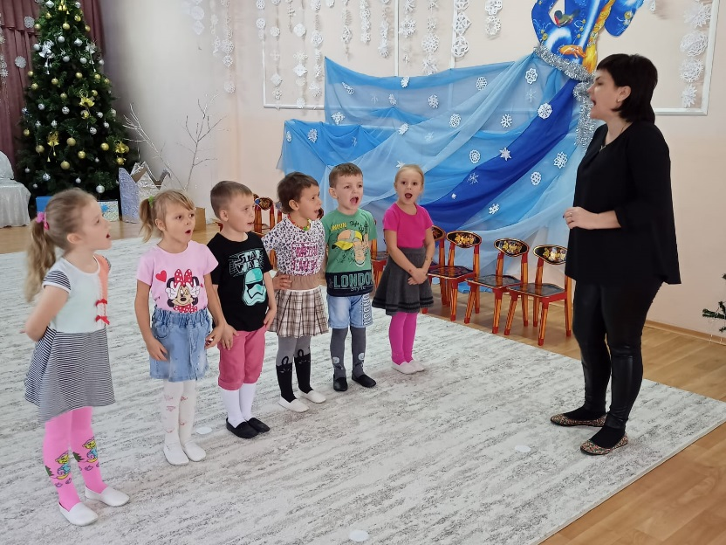

Музыкальный руководитель: Марьенко Е. Н.

Дендротерапия как здоровьесберегающая технология в работе с детьми.

Здоровые дети - это важный показатель нашего будущего. Сегодня именно государство обеспечивает охрану здоровья детей. Это одно из важнейших и необходимых условий их физического и психического развития.
Дендротерапия - это специальный метод профилактики и лечения эмоциональных, психических состояний, расстройств и заболеваний при помощи деревьев. Более 5000 лет назад этим методом пользовались жители древних цивилизаций, а также жители Египта, Африки и Азии.
Каким образом лечат деревья? Научно доказано, что деревья обладают электро-магнитными свойствами, они передают определенные электромагнитные импульсы и вибрации. При их прямом контакте с человеком происходит трансформация негативных эмоциональных, психических состояний в позитивные. Дерево выступает в качестве определенного фильтра детских эмоций.
Все деревья можно разделить на категории: деревья-доноры, деревья-реципиенты, нейтральные деревья. Деревья-доноры делятся своей положительной энергией: дуб, сосна, береза, клен, акация. Деревья-реципиенты забирают негативную энергию: осина, тополь, ель, ива, пихта, можжевельник.
Самым сильным деревом считается дуб. Он активно преобразует мозговую деятельность, улучшает зрительную активность, стимулирует работу сердца и кровообращения, поддерживает иммунную систему, что очень важно для детей с особенностями в развитии.
Еловые шишки помогут ребенку преодолеть стресс, снять усталость и раздражение, достаточно подержать их в ладони. Хвойные деревья обладают исключительными полезными свойствами: каротин и аскорбиновая кислота укрепляют организм, а различные микроэлементы улучшают обмен веществ.
Улучшить психическое состояние и снять раздражительность ребенку поможет конский каштан. Есть также народное поверье, что каштан может помочь избавиться от детских страхов.
Для того чтобы дендротерапия в детском саду была более эффективной, можно разнообразить образовательный процесс.
Во время организации прогулок с детьми можно сделать инсталляции из листьев деревьев. В разные времена года инсталляции могут быть в различной цветовой гамме. Необходимо подчеркнуть, что не только стволы деревьев обладают полезными свойствами, а также их листья и ветки.
Изготавливать поделки с детьми из веток деревьев, листьев, шишек, плодов и семян. Интересные работы также получаются из стружек цветных карандашей, древесных опилок, деревянных палочек от мороженого, спичек. При проведении тематических выставок, недели театра, бала-маскарада можно также использовать искусственные кленовые листья, например, для изготовления маски, а листья березы, тополя, осины - в качества декорации костюма и т. д.
Корректировать эмоциональное состояние, поддерживать психическое развитие и развивать психические особенности ребенка поможет также мандала-терапия из листьев, веток и семян.
На занятиях можно также применять звуковую терапию. Важно не только развивать зрительное восприятие детей с особенностями в развитии, но и слуховое (за исключением детей с нарушением слуха). Детям будет полезно послушать: шум деревьев в лесу, шорох листьев.
Предварительно убедившись, что у детей нет индивидуальной непереносимости или аллергии, а также соблюдая все меры безопасности, можно применять ароматерапию, если это позволяет дошкольное образовательное упреждение. Ароматерапия эффективна для детей с нарушением работы центральной нервной системы, заболеванием сердца, нарушением речи.
Деревянные игрушки из бука, дуба, липы активно используются педагогами в образовательной деятельности как в России, так и за рубежом. Они оказывают также лечебный эффект на детей, подверженных страхам, фобиям. Деревянные игрушки из бука достаточно разнообразны и ориентированы на детей раннего и дошкольного возраста: пирамидки, наборы для строительства, сенсорные панели, тактильные мячи, деревянные кубики с изображениями цифр и букв, бусы, деревянные фигурки животных и людей, а также деревянные бизиборды.
Изготовление интерактивной папки (лэпбук) на тему «Охрана деревьев». Такой метод позволить ребенку детально изучить строение дерева, его свойства, характеристики, определять отличительные черты каждого дерева, понаблюдать за его ростом.
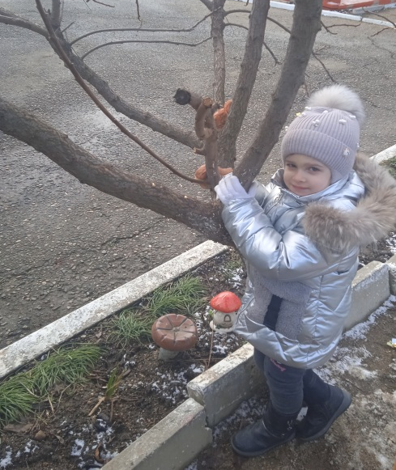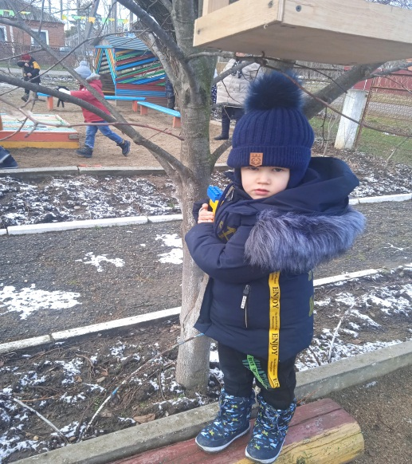

Воспитатель: Жидок И.Н.

Новый год в детском саду
В нашем детском саду прошли Новогодние утренники!
Снег в лесу закутал елку,
Спрятал елку от ребят.
Ночью елка втихомолку
Пробежала в детский сад.
Каждый год в конце декабря для воспитанников всех возрастных групп в нашем детском саду организуются праздничные новогодние утренники. Красиво украшенный зал, нарядная елка, великолепные костюмы, подарки, Дед Мороз, Снегурочка и множество других сказочных персонажей ожидали наших воспитанников.
Разноцветные, сверкающие гирлянды и ярко украшенная ёлочка принесли детям ощущение чуда. С самого начала представления сказочные герои увлекали детей в волшебный мир сказки. Дети окунулись в праздничную атмосферу приключений, поучаствовали в интересных конкурсах. С появлением Деда Мороза начался настоящий праздник с песнями и танцами, хороводами вокруг ёлки.
Все дошкольники с удовольствием проявляли свои таланты: танцевали, водили хороводы, рассказывали стихи, пели песни, играли. Никто не остался равнодушным. Море радости и эмоций вызвали подарки, врученные детям из рук самого Дедушки Мороза!
Праздники получились очень весёлыми и радостными, оставил много приятных впечатлений и эмоций.

